Revisie
Versie | Datum | Omschrijving
1.0 | 25 juli 2013 | Initiële versie
1.1 | 26 juli 2013 | Toevoeging van TDI Regeltoestand.  Toevoeging van tijdsaanduiding in bestandsnaam.
1.2 | 2 augustus 2013 | Toevoeging van BPS codering.

Referenties
Nr. | Document
[1] | Memo Koppeling PPA-bus met VISSIM v1.docx
[2] | RTD12003_PPAW_Interface_TDI_regeling_v0.2.docx
[3] | RTD12003_PPAW_Interface_VRI_regeling_v1.0.docx
[4] | RTD12003_PPAW_Interface_Tenuki_v0.2.docx
[5] | Inventarisatie Ontwikkelingen Simulatieomgeving PPA v1.8.docx (bijlage 3)
[6] | AVV-DVM-BPS_codering_v41

Afkortingen
Afk. | Betekenis
BOL | Baan Oriëntatie Lijn
BPS | Beschrijvende Plaatsaanduiding Systematiek
HTTP | Hypertext Transfer Protocol
JSON | JavaScript Object Notation
URL | Uniform Resource Locator
WOL | Weg Oriëntatie Lijn
XML | eXtensible Markup Language

Scope

In Figuur 1 wordt het domein model weergegeven. Hierin is te zien dat er verschillende bestandstypen worden gegenereerd door verschillende systemen. Het is de taak van de VISSIM-PPA Koppeling om de informatie uit deze bestanden te converteren naar JSON berichten en deze vervolgens middels een HTTP POST aan te bieden bij de PPA-bus (zie ook [1]).
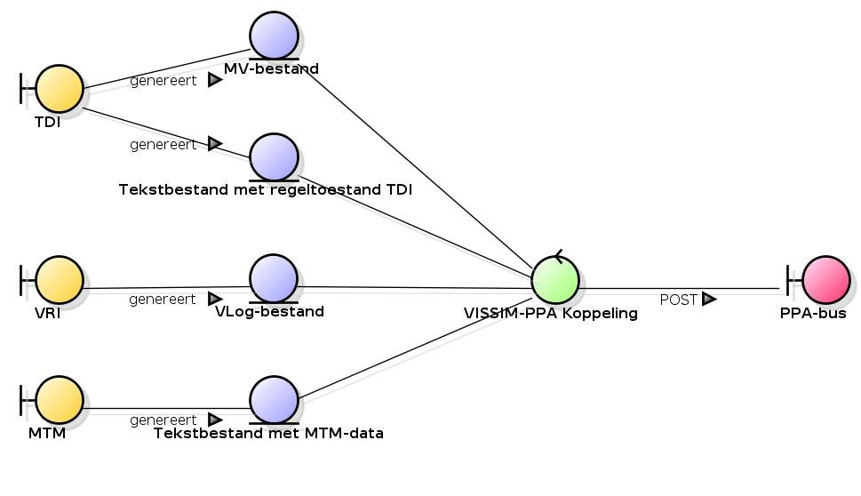
Figuur 1: Domein Model

Requirements
De volgende functie eisen zijn afgeleid uit [1] en verdere overleggen.
Nr. | Omschrijving
R1 | De applicatie moet per systeem (TDI-MV, TDI-RT, VRI en MTM) een directory pollen en wanneer er een bestand wordt geplaatst, deze op de PPA-bus te zetten.
R2 | De applicatie moet de bestanden volgens de corresponderende interface ([2], [3] en [4]) op de PPA-BUS zetten.
R3 | De te pollen directory's en overige informatie, zoals systeem identificatie, die nodig is voor de PPA-bus interface zal worden opgenomen in de configuratie.
R4 | De applicatie wordt geïmplementeerd als Java 1.6 stand-alone applicatie voor command-line uitvoering op een Windows machine.
R5 | De applicatie kan de mogelijkheid bieden om debug-informatie te loggen.
R6 | De URL van de PPA-bus en de directory's met bijbehorende bestandsformaten zal middels een XML-bestand worden geconfigureerd. Alle andere applicatie-instellingen zullen middels een Java properties-bestand worden geconfigureerd.
R7 | De 'timestamp' waarde voor de JSON berichten wordt afgeleid uit de bestandsnaam.

De volgende applicatie-instellingen zouden wenselijk zijn.
Instelling | Waarde | Omschrijving
Polling frequentie | integer | Tijd, in milliseconde, tussen twee opeenvolgende controles van een directory op nieuwe bestanden.
Aantal 'opnieuw verzenden' pogingen | integer | Het aantal keer dat er geprobeerd wordt een bestand op de PPA-bus te zetten wanneer dat mislukt alvorens zonder verzending verder te gaan.

Verder worden ook nog de volgende aannames gedaan.
- VLog-bestanden worden aangeleverd in VLOGASCII formaat.
- Alle aangeleverde bestanden die moeten worden verwerkt hebben de volgende conventie qua tijdsaanduiding in de bestandsnaam: <prefix>_<datum>_<tijd>.<extensie>.
Hierin is <prefix> een willekeurige string (afhankelijk van het bestandstype), <datum> in het formaat 'yyyyMMdd', <tijd> in het formaat 'HHmmss' en <extensie> is de bestandsextensie.
- Alle bestanden die gevonden worden met bovengenoemde bestandsnaam-formaat hebben het geconfigureerde bestandsformaat.
Er vindt dus verder geen controle plaats op bestandstype of extensie.
- Alle verwerkte bestanden kunnen, en zullen, worden verwijderd.
- Alle andere bestanden worden genegeerd.

BPS codering
Het tekstbestand met MTM-data bevat een string met de plaatsaanduiding van de rijbaan. Deze moet, volgens [6], worden omgezet in een bps-code.
De plaatsaanduiding ziet er als volgt uit:
Wegsoort | Wegnummer | Afstand | Baansoort | Positie baan t.o.v. WOL
RW | 10 | 21.955 | HR | R
*) Alle velden worden gescheiden met en spatie.
De bijbehorende BPS ziet er als volgt uit:
BPS Attribuut | Waarde | Betekenis | Waarde
Type* | TSW | TSW | 1
Wegsoort* | RW | Rijksweg | 0
Wegletter* | Niet weergegeven | - | Spatie
Wegnummer | 010 | - | 10
Hectometerbord** | 21.9 | - | 219
Afstand tot hectometerbord** | 55 | - | 55
Relatief volgnummer baan* | 1 | - | 1
Baansoort* | HR | Hoofdrijbaan | 0
Positie baan t.o.v. WOL*** | R | Rechts | 3
DVK letter* | Niet weergegeven | - | Spatie
Relatief volgnummer strook**** | 1 | - | 1
Strooksoort* | R- | Rijstrook | 0
Positie strook t.o.v. BOL*** | R | Rechts | 3

*) Deze waarde wordt voor elke BPS-codering gebruikt, ongeacht wat er in de plaatsaanduiding staat.
**) Het hectometerbord en de afstand tot het hectometerbord wordt afgeleid uit de afstand zoals aangegeven in de plaatsaanduiding.
***) De positie van de strook wordt gelijk genomen aan de positie van de baan. Deze positie wordt overgenomen uit de plaatsaanduiding en kan de waarden 'N', 'L', 'M', of 'R' hebben (bij 'N' en 'M' wordt het relatief volgnummer baan '0').
****) Het relatief volgnummer strook is een oplopend getal, beginnend bij '1'. Het aantal rijstroken dat bij de rijbaan hoort wordt ook aangegeven in het tekstbestand met MTM-data.

Use Cases
In Figuur 2 wordt het use case diagram voor de VISSIM-PPA Koppeling getoond. Hierin wordt één actor weergegeven; de gebruiker. De gebruiker is de persoon die gebruik maakt van de applicatie. Hij heeft eigenlijk maar drie taken te doen:
- Het configureren van de applicatie.
- Het starten van de applicatie.
- Het stoppen van een draaiende applicatie.

De VISSIM-PPA Koppeling wordt geacht volledig autonoom te draaien. Wanneer een bestand in een geconfigureerde directory verschijnt wordt deze automatisch verwerkt en verstuurt.

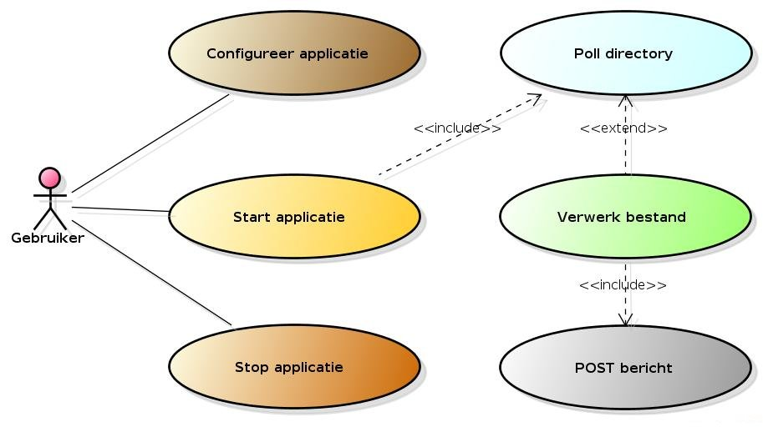
Figuur 2: Use Case Diagram

Use Case: Configureer applicatie
De applicatie zal worden geconfigureerd met XML- en Java properties-bestanden. De use case 'Configureer applicatie' vormt dus eigenlijk de handelingen die de gebruiker doet om deze bestanden te wijzigen.

Use Case: Start applicatie
De applicatie zal stand-alone, command-line uitgevoerd worden. Om de applicatie te starten zal de gebruiker dus het java commando uitvoeren op de command-line wat vervolgens de applicatie start. Hierbij wordt er wel vanuit gegaan dat de applicatie nog niet is opgestart.
Wanneer de applicatie opstart zal de configuratie ingelezen worden, waarna voor elke geconfigureerde directory de use case 'Poll directory' zal worden uitgevoerd.
Wanneer er een fout ontstaat waardoor de applicatie niet naar behoren kan werken (bijvoorbeeld een verkeerde configuratie) zal er een foutmelding op het scherm verschijnen, waarna de applicatie stopt.

Use Case: Poll directory
De applicatie controleert periodiek de aangewezen directory op nieuwe bestanden. Wanneer een nieuw bestand is gevonden waar geen schrijf-acties meer op worden uitgevoerd (vanwege het kopiëren) zal de use case 'Verwerk bestand' worden uitgevoerd op het gevonden bestand.

Use Case: Verwerk bestand
Afhankelijk van het type bestand (zoals aangegeven in de configuratie) wordt de inhoud van het bestand geconverteerd naar het gevraagde interface formaat, waarna het bestand wordt verwijdert. Overige informatie die nodig is om aan het desbetreffende interface formaat te voldoen staat ook in de configuratie en wordt overgenomen om zo een correct JSON bericht samen te stellen. Met dit bericht wordt vervolgens use case 'POST bericht' uitgevoerd.

Use Case: POST bericht
Afhankelijk van het originele bestandsformaat wordt het aangeboden JSON bericht middels een HTTP POST aangeboden aan de URL van de PPA-bus op het corresponderende interface adres.

Use Case: Stop applicatie
Wanneer de applicatie volledig is opgestart volgens use case 'Start applicatie' kan de gebruiker door op de toetscombinatie <Ctrl>+C te drukken, op hetzelfde command-line als waar de applicatie is opgestart, de applicatie stoppen. Alle lopende verwerkingen zullen worden afgerond, maar er zullen geen nieuwe bestanden worden opgepakt alvorens de applicatie volledig is gestopt.

